■ ПАМЯТЬ
В Медведево
прибыл БТР

В ближайшее время в райцентре будет обновлен памятник землякам, погибшим на фронтах Великой Отечественной войны. Его дополнит современная боевая техника, специально доставленная на прошлой неделе в Медведево из Чебоксар.
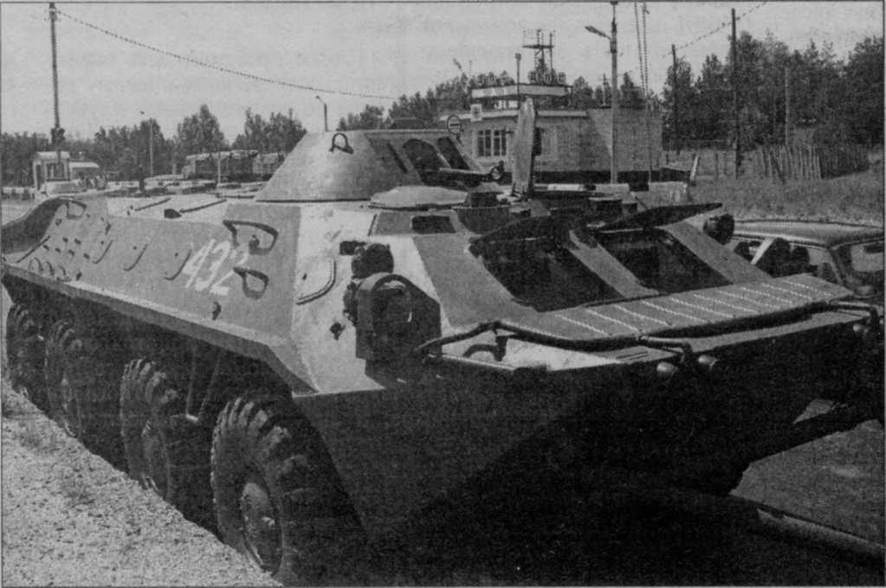
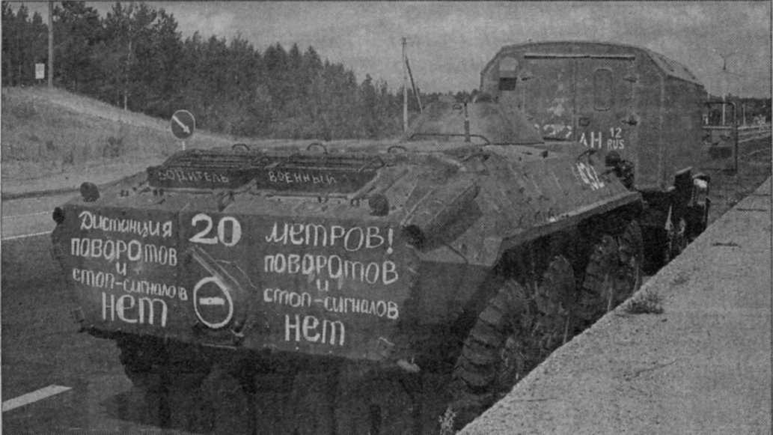
Чуть больше месяца назад военком республики предложил районным властям принять боевую машину - БТР-70 в качестве возможного памятника не вернувшимся участникам боевых действий. Глава Медведевского района поддержал идею.
До недавнего времени БТР находился на "вооружении" военной кафедры Чувашского госуниверситета и числился в составе бронетанковой службы Приволжско-Уральского военного округа. Для его перемещения потребовались особое распоряжение командования и, соответственно, дополнительные меры предосторожности по ходу последнего марш-броска. И хотя "для мирного использования" с бронетранспортера сняли двигатель и пушку, с самого начала и до конечной точки маршрута он двигался под охраной машин ГИБДД сначала Чувашии, затем Марий Эл.
- Однозначно, что БТР будет установлен рядом с монументом Воинской славы, - рассказывает военком объединенного военкомата Медведевского и Килемарского районов Сергей Ершов. - Сейчас определяется конкретное место, готовится постамент. Когда открытие? Надеемся, в этом году. А пока боевая техника находится на охраняемой территории Медведевского "Водоканала".

